Bedrijfsgegevens. Erkenning en registratie

Bedrijfsnaam: Arbor Vitae Coaching & Therapie
Omschrijving: Praktijk voor Psychodynamische Therapie & Coaching
Hoofd adres: Karel Doormanstraat 127, unit 1.06, 1055 VE Amsterdam
Telefoonnummer: 0642076137
Website: www.arbor-vitae.nl
Email: info@arbor-vitae.nl
Bank gegevens: NL24INGB0799338370 t.n.v. Nicky Stolker
AGB Zorgverleners nr: 90-108766
AGB praktijkcode: 90-067797
KvK inschrijfnummer: 70190291
BTW nummer: NL001728522B41
VBAG lidnummer: 21812015
RBCZ licentiecode: 90250R
Prestatiecode: 24500 Psychodynamische Therapie

De Vereniging ter Bevordering van Alternatieve Geneeswijze werd in 1984 opgericht om de kwaliteit van de complementaire geneeswijzen in Nederland beter te kunnen bewaken en te bevorderen. Dit gebeurde door uitsluitend therapeuten toe te laten die een door de VBAG erkende opleiding hadden gevolgd. In de loop der jaren zijn er steeds meer eisen bijgekomen, enerzijds door ons als vereniging zelf, anderzijds door de zorgverzekeraars. Het gevolg hiervan is dat wij nu de grootste beroepsvereniging binnen de complementaire geneeswijzen in Nederland zijn.

https://vbag.nl/voor-consument/wat-zijn-natuurlijke-geneeswijzen.html

Ik ben ingeschreven in het RBCZ-register als registertherapeut RBCZ.
De Stichting RBCZ is een overkoepelende en onafhankelijke kwaliteitsregistratie, waar:
– De beroepsbeoefenaar op hbo-niveau van de complementaire en alternatieve geneeswijzen zich kan registreren in een kwaliteitsregister, zodat de beroepsbeoefenaar de beschermde titel BCZ® registertherapeut mag voeren;
– De beroepsverenigingen ondersteuning kunnen krijgen in de borging van de kwaliteit binnen hun eigen beroepenveld;
– De zorgverzekeraars informatie kunnen inwinnen over de kwaliteit van de aangesloten beroepsverenigingen en haar leden (de beroepsbeoefenaar);
– De consumenten terecht kunnen voor betrouwbare informatie over de kwaliteit van de individuele beroepsbeoefenaar van de complementaire en alternatieve geneeswijzen.
Om deze dienstverlening optimaal te kunnen leveren en te garanderen maakt RBCZ gebruik van een bedrijfsbureau met gekwalificeerd personeel, automatiseringssystemen en informatieverstrekkende media (o.a. website, facebook, nieuwsbrieven).
https://www.rbcz.nu/missie-en-visie.html
Mijn praktijk staat bij de KVK Amsterdam geregistreerd onder nummer: 70190291
AGB code 90-108766
AGB praktijkcode 90-067797

Register verwerkingsactiviteiten
Met behulp van onderstaand document kunt lezen op welke manier ik (middels 7 stappen) voldoe aan de Algemene verordening gegevensbescherming (AVG).
Stap 1. Benoemen persoonsgegevens
De volgende persoonsgegevens leg ik vast in het cliëntendossier:

✓ | Naam, adres, postcode, woonplaats van de cliënt(en)
✓ | Geboortedatum van de cliënt(en)
✓ | Telefoonnummer en e-mail van de cliënt(en)
✓ | (optioneel) foto van de cliënt

Bij minderjarige cliënten:

✓ | Ook naam, adres, postcode, woonplaats, telefoonnummer en emailadres van beide ouders

Indien dit in belang is van de begeleiding/behandeling, leg ik de volgende verdere gegevens vast:

✓ | Huisarts
✓ | School van de minderjarige cliënt

Opmerking over het vastleggen van bijzondere persoonsgegevens:
Gegevens over godsdienst of levensovertuiging, gezondheid, zaken m.b.t. de seksualiteit of strafrechtelijke gegevens worden bijzondere gegevens genoemd. Het verwerken van bijzondere persoonsgegevens is in principe verboden, tenzij u zich op een wettelijke uitzondering kunt beroepen. Indien de gegevens worden verwerkt in het kader van gezondheidszorg, hulpverlening of sociale dienstverlening is verwerking toegestaan, maar alleen als dat gebeurt door een beroepsbeoefenaar met een beroepsgeheim of andere persoon die aan geheimhouding is gebonden. Deze uitzondering geldt dus op basis van de Wet op de geneeskundige behandelovereenkomst (WGBO) ook voor complementaire of alternatieve zorgverleners die zijn geregistreerd bij RBCZ.
Indien dit in belang is van de begeleiding/behandeling, leg ik de volgende bijzondere persoonsgegevens vast:

✓ | Godsdienst of levensovertuiging;
✓ | Zaken m.b.t. de seksualiteit;
✓ | Mogelijke strafrechtelijke gegevens zoals een melding bij Veilig Thuis, begeleiding door jeugdzorg, geweldconflicten in het gezin;
✓ | Gezondheid;

Het Burger Service Nummer (BSN)

✕ | Ik leg het Burger Service Nummer vast

Stap 2. de doeleinden vastleggen van de persoonsgegevens
Doeleinden van de persoonsgegevens die door mij worden verwerkt. Behalve de AVG, zijn de WGBO (Wet op de geneeskundige behandelingsovereenkomst) en de beroepscode van mijn beroepsvereniging en van het Register Beroepsbeoefenaren Complementaire Zorg (RBCZ) van toepassing op mijn werk. Deze zijn van invloed op de doeleinden waarvoor ik persoonsgegevens vastleg. Om die reden ga ik als volgt om met persoonsgegevens:
1. Dossierplicht Op grond van de Wet op de geneeskundige behandelingsovereenkomst (WGBO) ben ik als zorgverlener verplicht een medisch dossier bij te houden.
2. Bewaartermijn De hoofdregel voor het bewaren van medische dossiers staat in de WGBO. Dat is 20 jaar, gerekend vanaf de datum van vastlegging van ieder afzonderlijk gegeven. De termijn kan langer zijn indien dit noodzakelijk is met het oog op de behandeling (bijvoorbeeld indien iemand een chronische ziekte heeft).
3. Beroepsgeheim Voor mij als therapeut geldt op grond van de beroepscode en het wettelijk geregeld medisch beroepsgeheim een geheimhoudingsplicht. Medewerkers van een psychosociale of complementaire praktijk zijn via arbeidscontract aan een geheimhoudingsplicht gebonden.
4. Minderjarigen Indien de patiënt minderjarig is en de leeftijd van twaalf maar nog niet die van zestien jaren heeft bereikt, is tevens de toestemming van de ouders die het gezag over hem uitoefenen of van zijn voogd vereist. De verrichting kan evenwel zonder de toestemming van de ouders of de voogd worden uitgevoerd, indien zij kennelijk nodig is teneinde ernstig nadeel voor de patiënt te voorkomen, alsmede indien de patiënt ook na de weigering van de toestemming, de verrichting weloverwogen blijft wensen. Ouder(s) van minderjarigen tot 16 jaar hebben medebeslissingsrecht over de behandeling. Ouders hebben recht op informatie en inzage in het dossier, wanneer dit gekoppeld is aan het medebeslissingsrecht voor de behandeling. Er bestaat een uitzondering op dit inzagerecht, namelijk wanneer de professional van mening is dat de uitoefening van bepaalde patiënten rechten indruist tegen het belang van de patiënt. Wilsbekwame patiënten van 12 jaar en ouder zijn zelf bevoegd om toestemming te verlenen voor doorbreking van de geheimhouding.

Stap 3: Hoe de cliënt/patiënt geïnformeerd wordt

✔ | Ik informeer de cliënten mondeling over de dossierplicht tijdens de intake.
✔ | Deze informatie ligt vast in een schriftelijke behandelovereenkomst. Zo ja, sluit deze behandelovereenkomst bij in dit document.
✔ | Op mijn website staat informatie over mijn werkwijze, de dossierplicht en de verplichtingen als gevolg van de WGBO, de Wkkgz en de beroepscode.
✔ | Indien kinderen jonger zijn dan 16 jaar, geven beide ouders schriftelijk toestemming tot de behandeling en daarmee tot het vastleggen van gegevens in een dossier. Zo ja, sluit deze behandelovereenkomst bij in dit document.
✕ | Ik vraag bezoekers van mijn site om hun naam, e-mailadres e.d. in te vullen.  Ik leg uit waarvoor deze persoonsgegevens zijn en wat ik ermee doe.

Stap 4: Wie werkt er met de cliëntdossiers

✔ | Ik ben ZZP-er en ben de enige die toegang heeft tot de dossiers. Vanuit de beroepscode heb ik een beroepsgeheim.
✕ | Verschillende collega’s hebben toegang tot patiëntendossiers. Zij vallen eveneens onder het beroepsgeheim en hanteren dezelfde regels
✕ | Er zijn ook medewerkers die toegang hebben tot de patiëntendossiers. In de arbeidsovereenkomst is de geheimhouding geregeld.
✔ | Ik bepreek wel eens met collega’s, of in intervisiegroepen casuïstiek uit de praktijk. Dat gaat altijd anoniem en onherkenbaar

Stap 5: Beveiliging van de persoonsgegevens (cliëntendossiers)

✕ | Ik werk met papieren cliëntendossiers. Deze worden in een afgesloten kast bewaard
✔ | Ik werk met een digitaal cliëntendossier. Dit is beveiligd door een wachtwoord.
✔ | Ik werk met een digitaal cliëntendossier dat is versleuteld en beveiligd met een wachtwoord
✔ | Ik maak regelmatig een back-up van mijn cliëntbestanden
✔ | Doordat ik regelmatig de laatste versie update van mijn software installeer, zorg ik er voor dat mijn software optimaal beveiligd is

Stap 6: Welke externe personen / bedrijven hebben toegang tot persoonsgegevens
Er zijn situaties waarin er externe leveranciers zijn die de persoonsgegevens uit het cliëntendossier soms kunnen inzien. Ik heb met de onderstaande externe een z.g. verwerkersovereenkomst afgesloten
- de leveranciers van het programma van de digitale cliëntendossiers
- de accountant, of het administratiebureau die de nota’s verzendt en administreert
- de IT-ondersteuner

Stap 7: Hoe omgaan met datalekken Sinds 1 januari 2016 geldt de meldplicht datalekken.
Deze meldplicht houdt in dat organisaties (dus ook therapeuten) direct (binnen 72 uur na het datalek) een melding moeten doen bij de Autoriteit Persoonsgegevens zodra zij een ernstig datalek hebben.
De datalek wordt gemeld aan de Autoriteit Persoonsgegevens, als dit leidt tot ernstige nadelige gevolgen voor de bescherming van persoonsgegevens of als een aanzienlijke kans bestaat dat dit gebeurt. De betrokkenen worden alleen geïnformeerd als de datalek waarschijnlijk ongunstige gevolgen heeft voor hun persoonlijke levenssfeer.
Ik begrijp wanneer ik een datalek moet melden en zal daarnaar handelen.
Ik heb afspraken gemaakt in de verwerkersovereenkomst met leveranciers en ik word daardoor tijdig geïnformeerd als er een datalek is geweest.
Nicky Stolker, Amsterdam 26-12-2021

Meldcode Huiselijk geweld en kindermishandeling
De meldcode Huiselijk geweld en kindermishandeling helpt professionals bij vermoedens van huiselijk geweld of kindermishandeling. Aan de hand van 5 stappen bepalen professionals of ze een melding moeten doen bij Veilig Thuis en of er voldoende hulp kan worden ingezet. Hoe werkt de meldcode?
Figuur 1: Stappenplan verbeterde meldcode
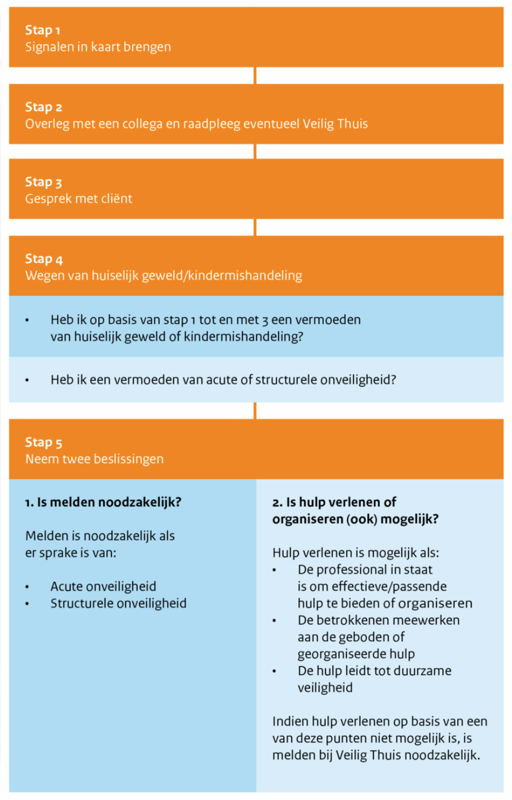

Klacht- en tuchtrecht
Voor klachten over de behandeling kan de cliënt zich voor het klachtrecht wenden tot de VBAG (http://www.vbag.nl) en voor het tuchtrecht tot de Stichting TCZ, Tuchtrecht Complementaire Zorg (http://www.tcz.nu).
JE HEBT EEN KLACHT. WAT NU?
Iedere VBAG-therapeut doet er alles aan om jou op een goede en respectvolle manier zorg te bieden. Toch kan het voorkomen dat je ergens niet tevreden over bent. Maak deze kwestie dan kenbaar aan je therapeut. Misschien is er sprake van een misverstand en kom je er samen uit als je datgene bespreekt waarover je ontevreden bent of aangeeft wat je anders wilt. Is het moeilijk je ongenoegen mondeling te uiten? Probeer het je therapeut dan schriftelijk voor te leggen. Mogelijk ontstaat er op deze manier een opening om met elkaar te praten. Meestal lost een goed gesprek met je therapeut jouw onvrede of klacht op.

ALS JE ER NIET SAMEN UITKOMT.
Voel je je niet in staat de kwestie te bespreken met je therapeut, laat de situatie dit niet toe of kom je er samen niet uit? Dan kun je kosteloos een onafhankelijke klachtenfunctionaris inschakelen. Deze ondersteunt je onder andere bij het formuleren van jouw klacht of onvrede en kan eventueel optreden als bemiddelaar.
Conform de Wet kwaliteit klachten en geschillen in de zorg (Wkkgz) is elke zorgaanbieder verplicht zijn cliënten toegang te bieden tot een onafhankelijke klachtenfunctionaris. De onafhankelijke klachtenfunctionaris van VBAG is werkzaam bij Quasir. Quasir is het expertisecentrum voor klachtenmanagement in de zorg- en welzijnssector.
Als je er samen niet uitkomt kan je contact opnemen met de onafhankelijke klachtenfunctionaris van Quasir via email (bemiddeling@quasir.nl t.a.v. coördinator klachtenbemiddeling) of per telefoon 06 4844 5538.

Geschillencommissie: bindende uitspraak
Als de inzet van de klachtenfunctionaris of de wijze waarop jouw onvrede of klacht is afgehandeld voor jou onbevredigend is, dan kun je je wenden tot de geschillencommissie. Deze geschillencommissie is onafhankelijk van alle partijen en gespecialiseerd in de complementaire zorg. Een uitspraak van de geschillencommissie over jouw klacht (geschil) is bindend, zowel voor jou als de therapeut.
Een geschil indienen bij de geschillencommissie kost € 50. De geschillencommissie doet binnen zes maanden uitspraak over jouw klacht. Op zorggeschil.nl vindt je meer informatie over hoe je een geschil kunt indienen. De klachtenfunctionaris kan je hierbij helpen.

Tuchtrecht Complementaire Zorg (TCZ)
Is er sprake van een tuchtwaardige klacht dan kan de klachtenfunctionaris je adviseren om je klacht te deponeren bij het Tuchtrecht Complementaire Zorg (TCZ).
Uiteraard kun je ook altijd contact opnemen met het secretariaat van VBAG via e-mail secretariaat@vbag.nl of per telefoon 040 283 8988 (werkdagen 09.00 – 12.00).

